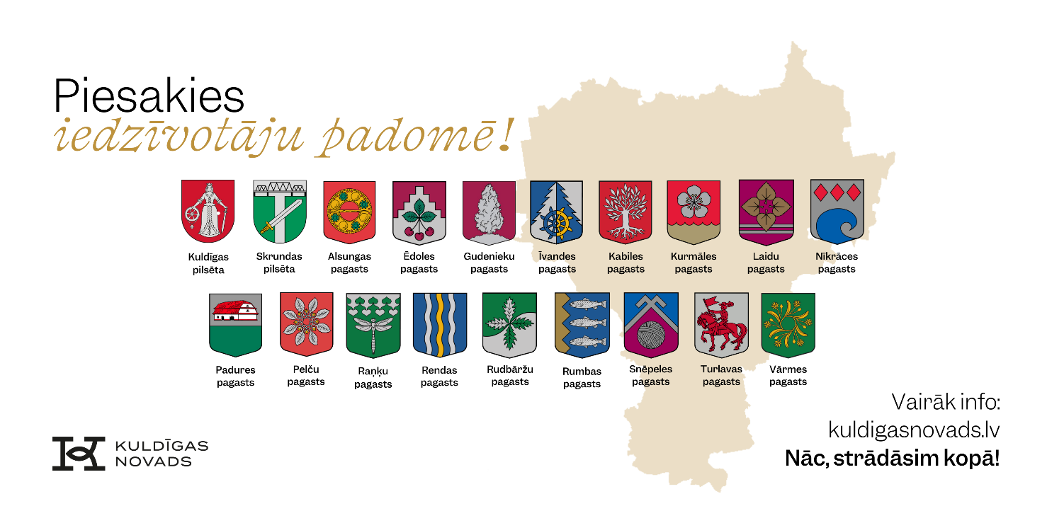

Vārds
Uzvārds
Personas kods
Deklarētā adrese
Faktiskā adrese
E-pasta adrese
Tālruņa nr.
Kuras teritorijas iedzīvotāju padomes darbam kandidē?
(pagasta vai pilsētas nosaukums)
Īsi apraksti (1-2 teikumi), kādēļ kandidē darbībai iedzīvotāju padomē

*Info tiks publiski pievienota kandidāta profilam.

Datums:

Vārds, Uzvārds:

Paraksts:

*Sniegtā informācija tiks izmantota tikai iedzīvotāju padomes izveides kārtības procesiem.

